海山高中103學年度數學科複習卷-2___年 ___班 座號：___ 姓名：__________

一、單一選擇題(共48分/每題4分)
- ( )已知小永比小安多 190 元。若小永給小安 20 元之後再用去剩下的錢之一半去買文具，結果小永的錢還比小安多 20 元，則小永和小安原本共有多少元？
(Ａ) 280 元 (Ｂ) 370 元 (Ｃ) 440 元 (Ｄ) 560 元。
- ( )若 x 是整數，且－1≦x≦1，試問滿足不等式 1－$\frac{1}{2}$（4－x）≦－1 的解共有幾個？
(Ａ) 0 (Ｂ) 1 (Ｃ) 2 (Ｄ) 3。
- ( )如圖，有一個直徑為 26 公分的玻璃球體，今要在球頂底下 8 公分處切下一個平面，則此平面的圓周長為多少公分？（即圖中的虛線部分）
(Ａ) 12π (Ｂ) 16π (Ｃ) 20π (Ｄ) 24π。
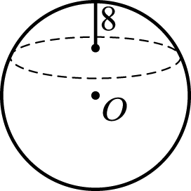
- ( )x＝2 和 y＝－3 與 x 軸、y 軸所圍成的長方形區域面積為多少平方單位？
(Ａ) 3 (Ｂ) 6 (Ｃ) 9 (Ｄ) 12。
- ( )若 A（2，7）、B（2，－1），且$\overline{\text{AB}}$的中點為 C，則 C 點坐標為何？
(Ａ)（2，4） (Ｂ)（4，2） (Ｃ)（2，3） (Ｄ)（3，2）。
- ( )設函數為 y＝2x－1，且 x 為小於 5 的正整數，則其函數圖形為下列何者？
(Ａ)一直線 (Ｂ)一線段 (Ｃ)五個點 (Ｄ)四個點。
- ( )如圖，長方形 ABCD 中，M、N 兩點分別是$\overline{\text{AB}}$、$\overline{\text{CD}}$的中點，且長方形 AMND 分成甲、乙兩長方形，長方形 MBCN 分成丙、丁兩長方形。若面積比甲：乙＝7：3，丙：丁＝5：9，則乙：丙＝？〔97.基測Ⅱ〕
(Ａ) 1：1 (Ｂ) 3：5 (Ｃ) 21：25 (Ｄ) 27：35。
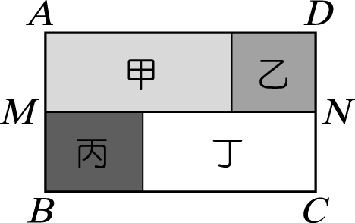
- ( )若要坐標平面上的相異三條直線 L₁：y＝2x－4、L₂：x＝3、L₃：ax＋2y＝16 有共同的交點，則 a＝？〔91.基測Ⅰ〕
(Ａ) 2 (Ｂ) 3 (Ｃ) 4 (Ｄ) 5。
- ( )如圖，∠ABC＝26°，∠ACB＝32°，O 為△ABC 的外心，則∠BAO＝？
(Ａ) 64° (Ｂ) 52° (Ｃ) 62° (Ｄ) 58°。
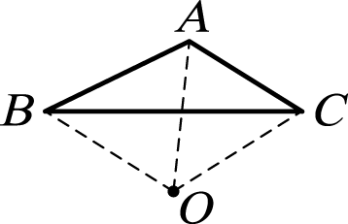
- ( )袁太和柯西做加法運算，袁太將被加數後面多寫一個 0，所得的和為 3215，柯西將被加數後面少寫一個 0，所得的和為 47，請問正確的和是多少？
(Ａ) 335 (Ｂ) 320 (Ｃ) 345 (Ｄ) 350。
- ( )若（a ‚ b）在第二象限，（c ‚ d）在第四象限，則│a－b∣＋│c－d∣＝？
(Ａ) a－b＋c－d (Ｂ) a－b－c＋d (Ｃ) －a＋b＋c－d (Ｄ) －a＋b－c＋d。
- ( )若 x＝1，y＝2 時，ax＋by 的值為 45，當 x＝2，y＝1 時，ax＋by 的值為 21，則 b－a＝？
(Ａ) 24 (Ｂ) 23 (Ｃ) 22 (Ｄ) 21。

二、非選擇題-填充(共45分/每格3分)
- 設 x 為任意正整數，以 k（x）表示 x 除以 7 的餘數。例如：10 除以 7 的餘數是 3，所以 k（10）＝3。求：
(１) k（36）＝【 】。
(２) k（81）＝【 】。
- 若$\frac{2}{3}$A：$\frac{3}{4}$B＝2：3，且 B＝3C，且 A：B：C＝【 】。
- 若 a、b、c 為三正整數，且 3a＝2b，$\frac{1}{4}$b＝$\frac{1}{5}$c，a、b、c 之最小公倍數 720，則 a＋b＋c＝【 】。
- 如圖，A、B、C、D 為圓上四點，$\overline{\text{AD}}$＝4，$\overline{\text{BE}}$＝3，$\overline{\text{DE}}$＝6，$\overline{\text{AB}}$ 的延長線與 $\overline{\text{DC}}$ 的延長線交於 E，則 $\overline{\text{BC}}$＝【 】。
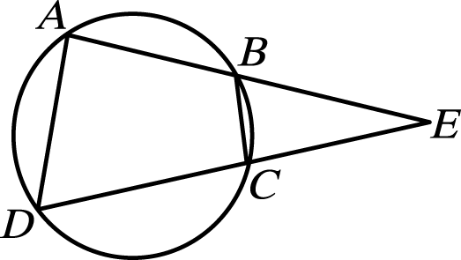
- 若 abc≠0，且 5ab＝6bc＝7ac，則（a＋b＋c）：（2a－2b＋c）的比值為【 】。
- 如圖，平行四邊形 ABCD 中，E、F 三等分對角線 $\overline{\text{AC}}$，G、H 三等分對角線 $\overline{\text{BD}}$。設平行四邊形 ABCD 面積為 108 平方單位，則平行四邊形 EGFH 面積為【 】平方單位。
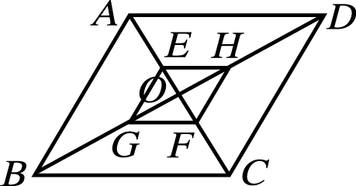
- 若直角三角形的外接圓半徑為 17，內切圓半徑為 6，則此直角三角形的斜邊長為【 】，兩股和為【 】，周長為【 】。
- 化簡$\frac{2}{3}$（3x－5y＋3）－$\frac{1}{4}$（－2x＋6y－1）＋$\frac{7x－4y－2}{2}$＝【 】。
- 如圖，△ABC 中，$\overline{\text{AB}}$＝$\overline{\text{AC}}$，$\overline{\text{AD}}$＝$\overline{\text{BC}}$，O 是△ABC 的外心，則 $\overline{\text{AO}}$：$\overline{\text{OD}}$ 的比值為【 】。
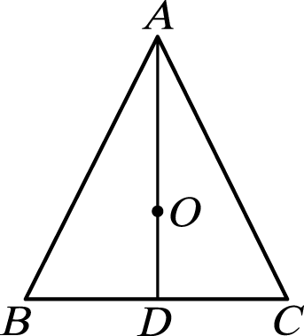
- 解$\begin{aligned}\left\{\frac{x}{3}＋\frac{y}{4}＝2\text{.}\text{25} | \right.\end{aligned}$得 x＝【 】，y＝【 】。
- 解聯立方程式$\begin{aligned}\left\{\frac{3x＋0\text{.}5y－1}{6}＋5x＋2\frac{1}{2}y＝6 | \right.\end{aligned}$，則 7x－y＝【 】。

三、非選擇題-計算(共4分/每格4分)
- 解聯立方程式$\begin{aligned}\left\{\text{37}x＋\text{53}y＝\text{127} | \right.\end{aligned}$。
【解】

四、證明與作圖題(共4分/每格4分)
- 如圖，O 是△ABC 的外心，$\overline{\text{AD}}$⊥$\overline{\text{BC}}$於 D，請證明∠BAO＝∠CAD。
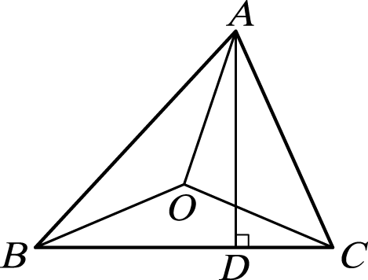
【證明】

